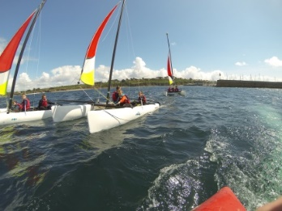
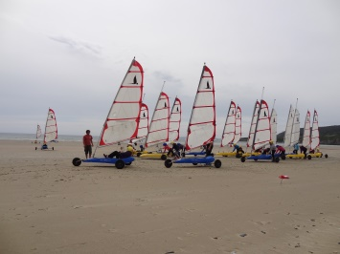
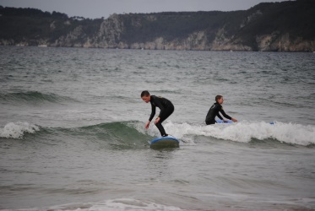

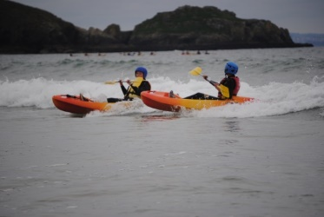
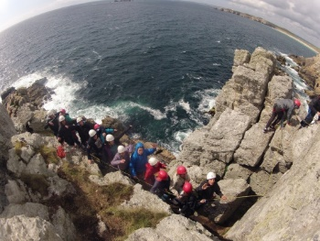
VOYAGE AS
2024
Collège Benjamin Franklin

Madame, Monsieur,

Les professeurs d’EPS organisent à nouveau cette année un séjour sportif d’une semaine au Centre Nautique de Telgruc sur Mer, sur la Presqu’île de Crozon. Le transport est prévu en car.

Dates : Du lundi 10 juin 2024 au Samedi 15 juin 2024
Public : 48 élèves inscrits à l’Association Sportive du Collège
Activités : Surf / Kayak de vague / Escalade / Char à voile ou paddle géant / Catamaran

Le coût de ce séjour est de 340 € par élève. Ce prix comporte le transport, l’hébergement, les activités sportives et les repas. Nous tenons à rappeler l'existence du fonds social de l'établissement : il peut s'agir d'une aide financière pour le voyage scolaire. Ce fonds social s'adresse aux élèves boursiers et non boursiers. Pour tout renseignement, merci de prendre contact au plus vite avec l’assistante sociale de l’établissement, pour monter le dossier nécessaire.

Vous pourrez effectuer ce paiement selon les modalités suivantes :
- Soit en une fois par chèque
- Soit en 3 fois par chèque (voir détails dans le bulletin d’inscription)

Dans les deux cas, le premier ou unique versement en complément du bulletin d’inscription joint, fera office de réservation ; l’intégralité de la somme devra être soldée avant le départ du voyage. Afin de pouvoir connaître rapidement la faisabilité de ce séjour, nous vous remercions de bien vouloir nous retourner ces éléments avant les vacances de Noël si vous souhaitez que votre enfant participe à ce projet.

En effet, le voyage aura lieu à la condition que le nombre de participants soit de 48 élèves. Les années précédentes, les demandes dépassaient régulièrement le nombre de places disponibles. Les demandes seront traitées en fonction de l’ordre d’arrivée des réservations.
A noter : nous pourrons remettre en question la participation au séjour d’un élève en cas de manquement en termes de comportement ou d’assiduité.

Dès que nous aurons le nombre de participants requis, nous reviendrons vers vous pour une réunion d’information afin de vous présenter le séjour, les éléments nécessaires à son bon déroulement et répondre à vos questions.

Veuillez agréer, Madame, Monsieur, l’expression de nos sentiments distingués
L’équipe EPS

Bulletin d’inscription – Voyage AS 2024 à Telgruc sur Mer – Collège Benjamin Franklin

Nom-Prénom de l'élève : _______________________________________

Classe : _____________

Je, soussigné (Nom-Prénom du responsable légal de l'enfant) : _______________________________________________________________________________
déclare avoir pris connaissance du projet de séjour de l’Association Sportive du collège Benjamin Franklin et informe que l'élève ci-dessus mentionné :
souhaite participer à ce séjour
ne souhaite pas participer à ce séjour

J'ai bien noté que ce coupon-réponse, accompagné d’un chèque du montant (cocher la case correspondante) libellé à l’ordre : Agent comptable du collège Benjamin Franklin.
du versement total de 340 euros
du 1er acompte de 120 euros
de 3 chèques (120, 120, 100)qui seront encaissés selon l’échéancier proposé.
vaut inscription ferme et définitive et qu'aucun remboursement ne sera effectué, sauf en cas de force majeure (article L211-14 du code du tourisme) ou d’annulation du voyage à la demande de la Direction Académique (risque d’attentat ou crise sanitaire par exemple).

Le cas échéant, je m'engage à régler la participation de 340 euros, en trois versements, en respectant les dates suivantes :
- 120 euros lors de l'inscription (avant le 1 février 2024)
- 120 euros (avant le 1 mars 2024)
- 100 euros (avant le 1 mai 2024)

Date : ____________________

Signature des représentants légaux (précédée de la mention « lu et approuvé ») :

